附件1

2019年国家知识产权试点园区培训班

课程安排

|  |  |  |
| --- | --- | --- |
| 日期 | 时间 | 主题 |
| 10月30日 | 全天 | 报到 |
| 10月31日 | 上午 | 开班仪式 |
| 园区知识产权工作推动与实践 |
| 试点示范园区知识产权发展状况 |
| 下午 | 贯彻实施企业知识产权管理规范 |
| 专利导航工作实践 |
| 知识产权质押融资 |
| 11月1日 | 上午 | 中小企业知识产权托管 |
| 地理标志运用 |
| 下午 | 试点园区经验交流 |
| 11月2日 | 撤班 | |

附件2

2019年国家知识产权示范园区培训班

课程案排

|  |  |  |
| --- | --- | --- |
| 日期 | 时间 | 主题 |
| 11月14日 | 全天 | 报到 |
| 11月15日 | 上午 | 开班仪式 |
| 园区知识产权工作推动与实践 |
| 试点示范园区知识产权发展状况 |
| 下午 | 贯彻实施企业知识产权管理规范 |
| 专利导航工作实践 |
| 知识产权运营 |
| 11月16日 | 上午 | 商标品牌培育 |
| 高价值专利培育 |
| 下午 | 示范园区经验交流 |
| 武汉东湖高新区现场观摩教学 |
| 11月17日 | 撤班 | |

附件3

国家知识产权试点园区名单

| 序号 | 试点园区 |
| --- | --- |
| 1 | 湘潭高新技术产业开发区 |
| 2 | 郑州国家知识产权创意产业园 |
| 3 | 泉州高新技术产业开发区 |
| 4 | 南京高新技术产业开发区 |
| 5 | 江阴高新技术产业开发区 |
| 6 | 泰兴经济开发区 |
| 7 | 南通经济技术开发区 |
| 8 | 靖江经济技术开发区 |
| 9 | 萍乡经济技术开发区 |
| 10 | 德州经济技术开发区 |
| 11 | 重庆空港工业园区 |
| 12 | 重庆两江新区 |
| 13 | 天津市东丽区华明高新技术产业区 |
| 14 | 天津新技术产业园区武清开发区 |
| 15 | 上海临港松江科技城 |
| 16 | 南京经济技术开发区 |
| 17 | 江苏省盐城高新技术产业开发区 |
| 18 | 江苏泰州港经济开发区 |
| 19 | 常熟高新技术产业开发区 |
| 20 | 湖州莫干山高新技术产业开发区 |
| 21 | 衢州经济技术开发区 |
| 22 | 宁国经济技术开发区 |
| 23 | 马鞍山慈湖高新技术产业开发区 |
| 24 | 安徽界首高新技术产业开发区 |
| 25 | 芜湖高新技术产业开发区 |
| 26 | 抚州高新技术产业开发区 |
| 27 | 广东清远高新技术产业开发区 |
| 28 | 江门高新技术产业开发区 |
| 29 | 河源市高新技术开发区 |
| 30 | 中山火炬高技术产业开发区 |
| 31 | 云南楚雄经济开发区 |
| 32 | 天津东丽经济技术开发区 |
| 33 | 大连高新技术产业园区 |
| 34 | 常熟经济技术开发区 |
| 35 | 海门经济技术开发区 |
| 36 | 江苏洪泽经济开发区 |
| 37 | 镇江经济技术开发区 |
| 38 | 江苏徐州工业园区 |
| 39 | 常州国家高新技术产业开发区 |
| 40 | 南京浦口经济开发区 |
| 41 | 扬州高新技术产业开发区 |
| 42 | 如皋经济技术开发区 |
| 43 | 吴江经济技术开发区 |
| 44 | 江苏省金坛经济开发区 |
| 45 | 江苏泗阳经济开发区 |
| 46 | 蚌埠高新技术产业开发区 |
| 47 | 福州高新技术产业开发区 |
| 48 | 井冈山经济技术开发区 |
| 49 | 泰安高新技术产业开发区 |
| 50 | 枣庄高新技术产业开发区 |
| 51 | 宁乡经济技术开发区 |
| 52 | 佛山高新技术产业开发区 |
| 53 | 茂名高新技术产业开发区 |
| 54 | 云南保山高新技术产业开发区 |
| 55 | 贵阳经济技术开发区 |
| 56 | 遵义高新技术产业开发区 |
| 57 | 银川经济技术开发区 |
| 58 | 吴忠金积工业园区 |
| 59 | 南京江宁高新技术产业开发区 |
| 60 | 盐城经济技术开发区 |
| 61 | 南京溧水经济开发区 |
| 62 | 江苏姜堰经济开发区 |
| 63 | 江苏丹阳经济开发区 |
| 64 | 江苏海门工业园区 |
| 65 | 江苏省汾湖高新技术产业开发区 |
| 66 | 沭阳经济技术开发区 |
| 67 | 江苏启东经济开发区 |
| 68 | 淮安经济技术开发区 |
| 69 | 安徽宣城高新技术产业开发区 |
| 70 | 荆门高新技术产业开发区 |
| 71 | 成都武侯新城产业园区 |
| 72 | 泸州高新技术产业开发区 |
| 73 | 临沧工业园区 |
| 74 | 建水县紫陶文化产业园区 |

附件4

国家知识产权示范园区名单

| 序号 | 示范园区 |
| --- | --- |
| 1 | 武汉东湖新技术开发区 |
| 2 | 长春高新技术产业开发区 |
| 3 | 天津滨海高新技术产业开发区 |
| 4 | 青岛市崂山区 |
| 5 | 张江高科技园区 |
| 6 | 苏州工业园区 |
| 7 | 成都高新技术产业开发区 |
| 8 | 中关村科技园区 |
| 9 | 苏州高新区 |
| 10 | 杭州高新技术产业开发区 |
| 11 | 江苏昆山经济技术开发区 |
| 12 | 深圳市高新技术产业园区 |
| 13 | 洛阳高新技术产业开发区 |
| 14 | 广州开发区 |
| 15 | 长沙经济技术开发区 |
| 16 | 西安高新技术产业开发区 |
| 17 | 无锡国家高新技术产业开发区 |
| 18 | 石家庄高新技术产业开发区 |
| 19 | 包头稀土高新技术产业开发区 |
| 20 | 惠州仲恺高新技术产业开发区 |
| 21 | 烟台经济技术开发区 |
| 22 | 青岛西海岸新区（原经济技术开发区） |
| 23 | 威海火炬高技术产业开发区 |
| 24 | 淄博高新技术产业开发区 |
| 25 | 沈阳高新技术产业开发区 |
| 26 | 张家港经济技术开发区 |
| 27 | 昆山高新技术产业开发区 |
| 28 | 江苏省张家港保税区 |
| 29 | 宁波国家高新技术产业开发区 |
| 30 | 合肥高新技术产业开发区 |
| 31 | 烟台高新技术产业开发区 |
| 32 | 东营经济技术开发区 |
| 33 | 潍坊高新技术产业开发区 |
| 34 | 郑州高新技术产业开发区 |
| 35 | 重庆高新技术产业开发区 |
| 36 | 长寿经济技术开发区 |
| 37 | 自贡高新技术产业开发区 |
| 38 | 杨凌农业高新技术产业示范区 |
| 39 | 宝鸡高新技术产业开发区 |
| 40 | 乌鲁木齐经济技术开发区 |
| 41 | 襄阳高新区 |
| 42 | 无锡工业设计园 |
| 43 | 广东肇庆高新区 |
| 44 | 柳州高新技术产业开发区 |
| 45 | 贵阳国家高新技术产业开发区 |
| 46 | 上海紫竹高新技术产业开发区 |
| 47 | 上海漕河泾新兴技术开发区 |
| 48 | 北京经济技术开发区 |
| 49 | 武进国家高新技术产业开发区 |
| 50 | 南京江宁经济技术开发区 |
| 51 | 南通高新技术产业开发区 |
| 52 | 海安经济技术开发区 |
| 53 | 锡山经济技术开发区 |
| 54 | 徐州经济技术开发区 |
| 55 | 连云港经济技术开发区 |
| 56 | 江苏新沂经济开发区 |
| 57 | 邳州经济开发区 |
| 58 | 温州高新技术产业开发区 |
| 59 | 金华经济技术开发区 |
| 60 | 芜湖经济技术开发区 |
| 61 | 武汉经济技术开发区 |
| 62 | 东莞松山湖高新技术产业开发区 |
| 63 | 湖南望城经济开发区 |
| 64 | 厦门火炬高技术产业开发区 |
| 65 | 南宁高新技术产业开发区 |
| 66 | 绵阳高新技术产业开发区 |
| 67 | 海口国家高新技术产业开发区 |

附件5

报 名 回 执

**报送单位：**

**培训类型：试点培训□ 示范培训□**

|  |  |  |  |  |  |
| --- | --- | --- | --- | --- | --- |
| 姓名 | 性别 | 单位及职务 | 职务级别 | 手机号 | 备注 |
|  |  |  |  |  |  |
|  |  |  |  |  |  |
|  |  |  |  |  |  |
|  |  |  |  |  |  |
|  |  |  |  |  |  |
|  |  |  |  |  |  |

附件6

乘 车 路 线

（试点园区培训）

南宁凤凰宾馆地处市中心繁华路段朝阳商圈——朝阳路，市地铁1、2号线火车站B进出口步行约1分钟，机场大巴1号线始发站步行约1分钟，南宁快速公交（BRT）火车站点步行约2分钟，门前即为民航巴士机场专线始发站，交通便利。

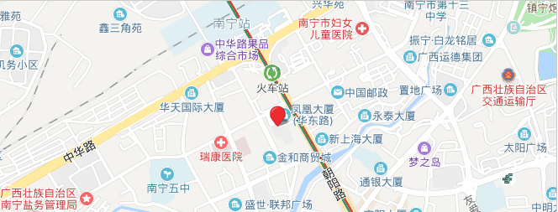

乘 车 路 线

（示范园区培训）

光谷金盾大酒店地处市中心繁华路段武汉东湖新技术开发区光谷广场商圈，交通便利。

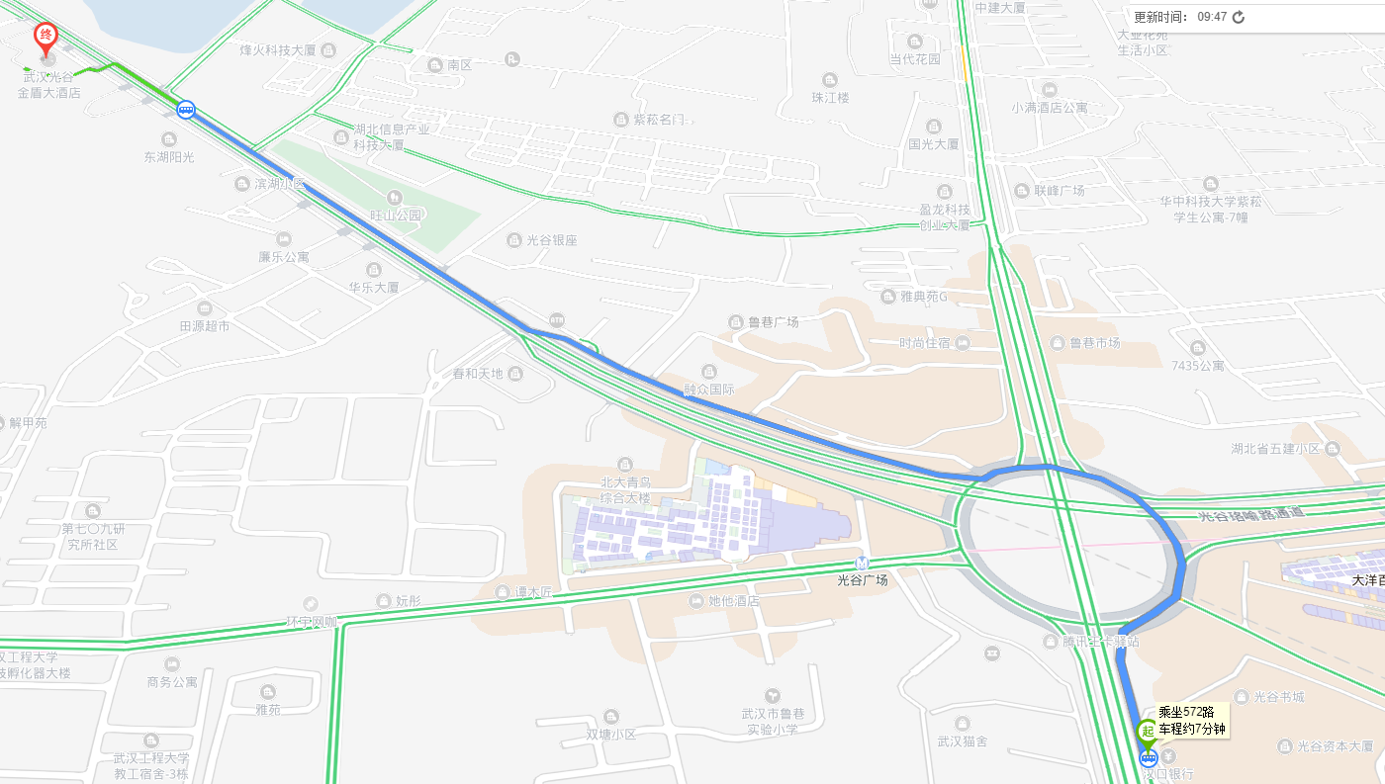

一、武昌站

在武昌火车站乘座轨道交通4号线，到中南路站换乘轨道交通2号线，到光谷广场站（C口出），在民族大道光谷广 场站乘座 572/810/583路，珞喻路吴家湾站下车，步行100米即到。

二、武汉站

在武昌火车站乘座轨道交通4号线，到中南路站换乘轨道交通2号线，到光谷广场站（C口出），在民族大道光谷广场站乘座 572/810/583路，珞喻路吴家湾站下车，步行100米即到。

三、汉口站

武汉火车站乘座轨道交通2号线，到光谷广场站（C口出），在民族大道光谷广场站乘座572/810/583路，珞喻路吴家湾站下车，步行100米即到。

四、武汉天河国际机场

天河机场站乘座轨道交通2号线，到光谷广场站（C 口出），在民族大道光谷广场站乘座 572/810/583路，珞喻路吴家湾站下车，步行100米即到。